**INFORMATIVO N°08/2025**

Estimada comunidad educativa,

Junto con saludar se les recuerda que, de acuerdo a lo informado en la primera reunión de apoderados, el **viernes 02 de mayo tendremos nuestro primer interferiado**, el cual se recupera en el mes de diciembre.

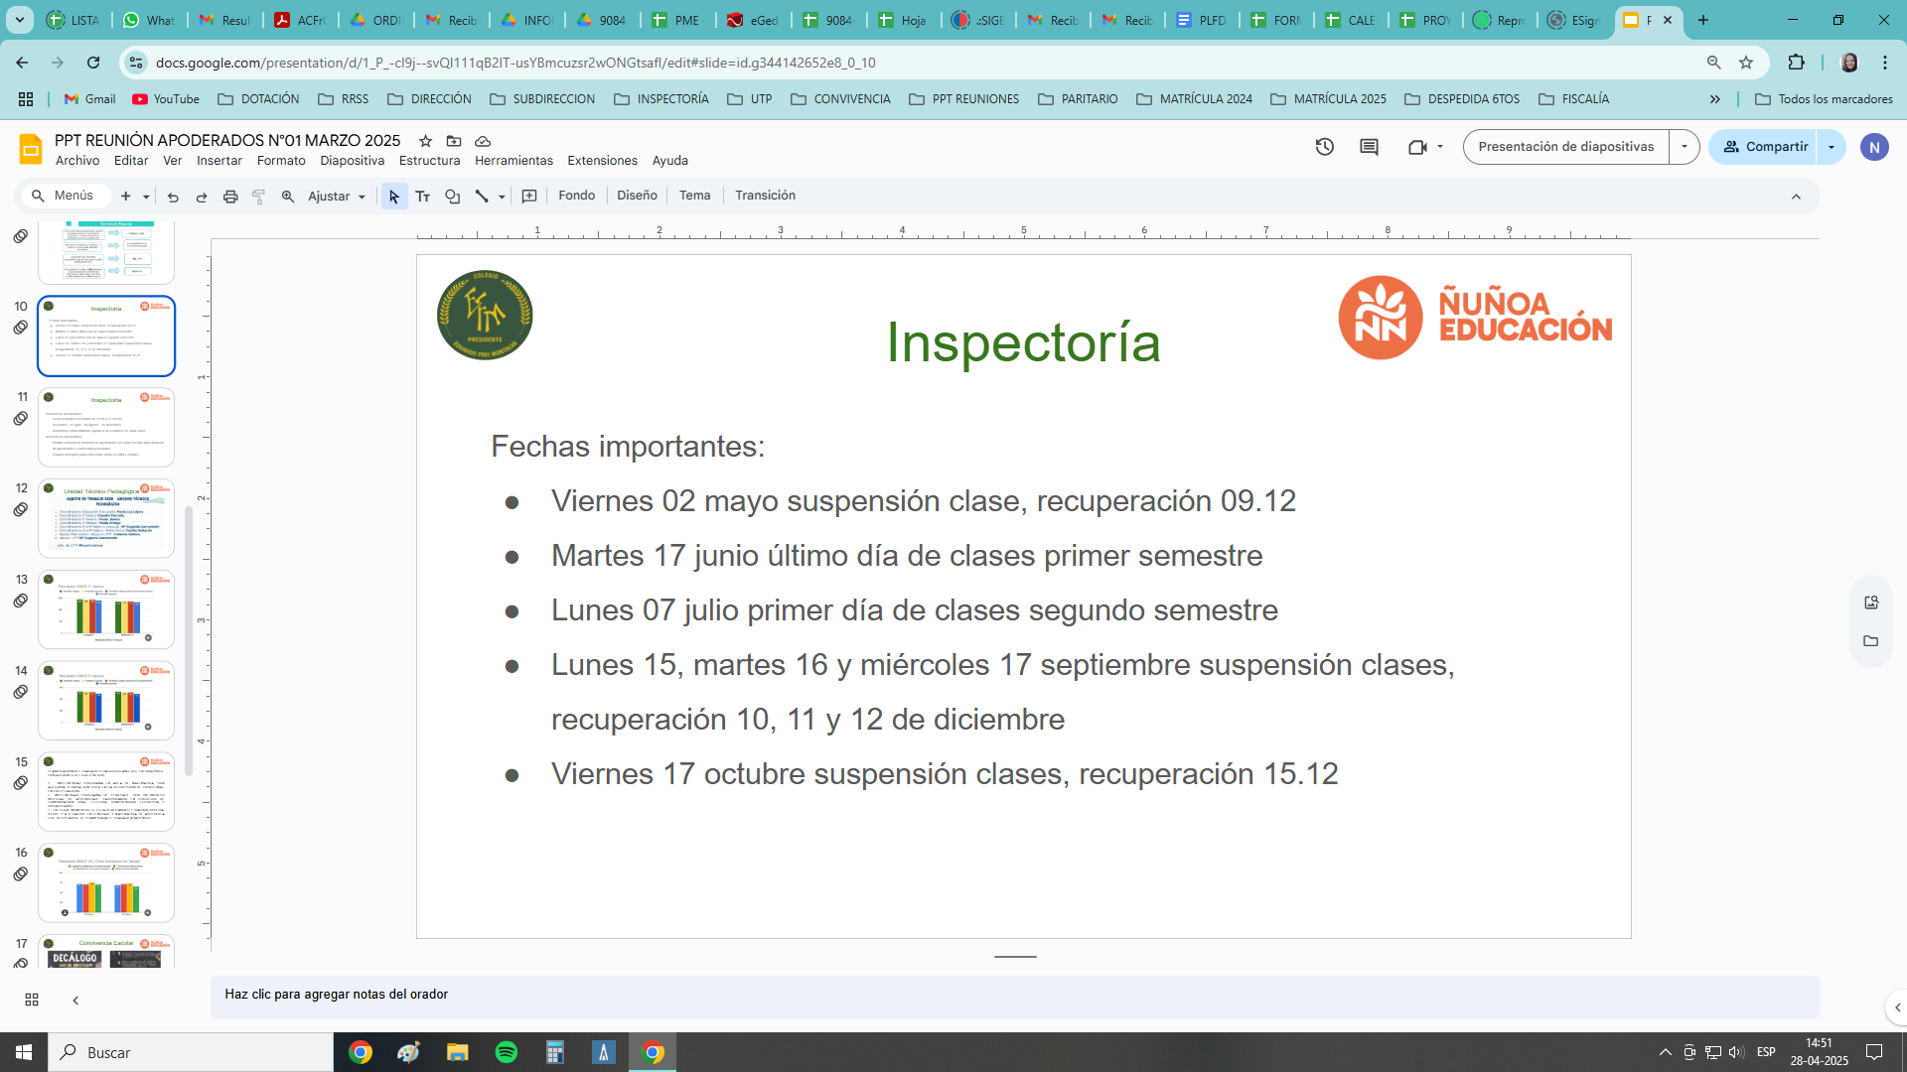

Para su información,

Atentamente,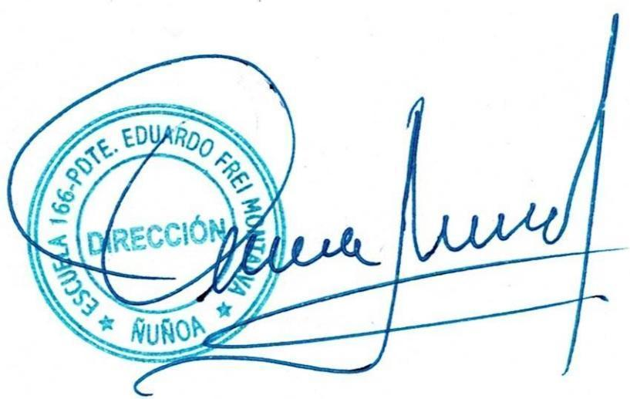

Óscar Silva Urra

Director

Ñuñoa, 28 de abril 2025